蘑菇记忆排序游戏
首页
扫码进入后弹出游戏界面，上方大标题为蘑菇图标加文字“蘑菇家族·记忆排序”（黑体，18号加粗，黑色），下方有两个下拉列表
第一个小标题是“卡片数量（3-7张）（黑体，12号，黑色文字1淡色50%）”，下拉列表选项分别为：3张、4张、5张、6张、7张；第二个小标题是“记忆时间（黑体，12号，黑色文字1淡色50%）”，下拉列表可选择3秒、5秒、8秒、10秒、15秒。
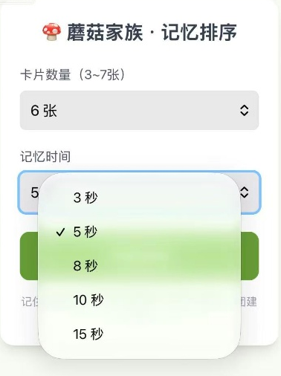
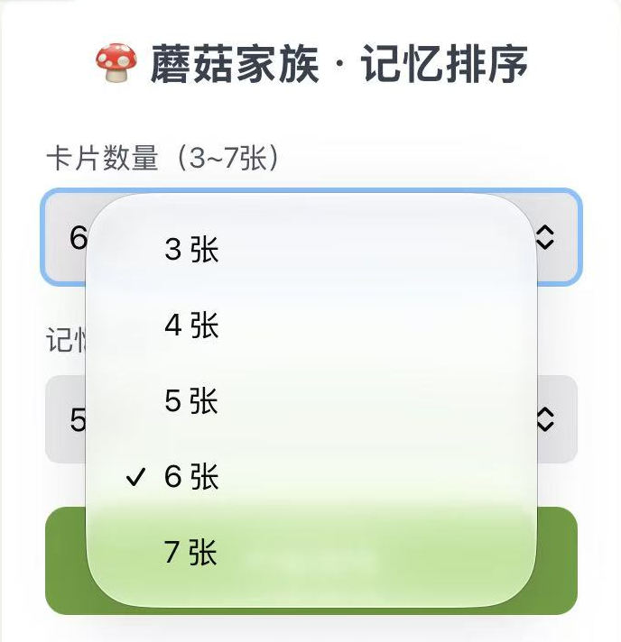
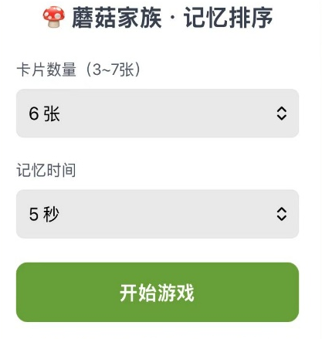
最下方有个“开始游戏”（黑体，14号，白色）的按钮，按钮颜色为绿色个性6深色25%，点击后有向下并弹起的动效。

游戏页（记忆阶段）
点击开始游戏后，画面跳转到游戏界面，最上方大标题图钉图标加文字“记住这些蘑菇的顺序！（黑色，18号，绿色个性6深色25%）”
根据玩家的选择的时间来倒计时，样式为“倒计时：10s（黑体，12号，黑色文字1淡色50%）”
卡牌数量从七张蘑菇图里面随机出现，样式为一个圆角矩形，矩形内部有蘑菇图片，下方对应蘑菇名称（黑体，12号，黑色），以及序号标注（黑体，10号，绿色个性6深色25%），卡牌数量和倒计时以玩家首页选项为准。
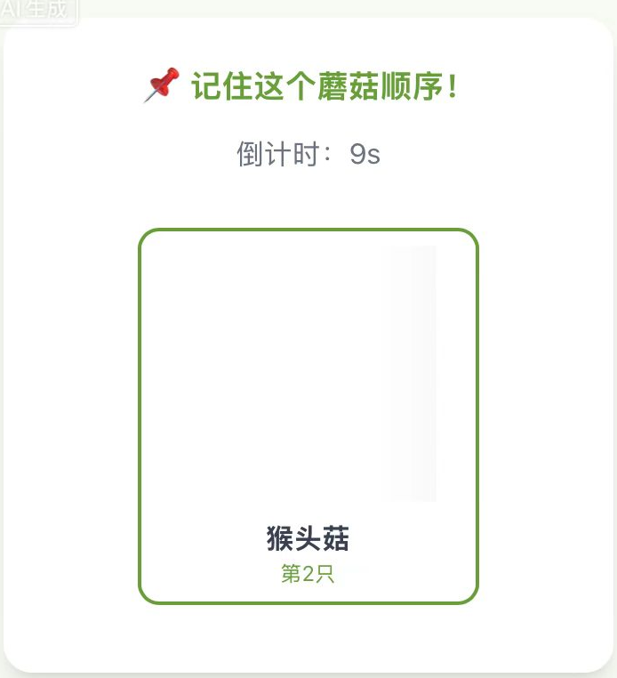

游戏页（排序阶段）
到了规定时间，玩家需要根据系统随机给出的卡牌进行排序。
最上方大标题“请按记忆顺序依次点击蘑菇” （黑体，18号加粗，黑色），下方有“已选0/3（黑体，14号，绿色个性6深色25%）”这种的进度显示，数字根据选择改变。
中间展示打乱顺序的蘑菇卡牌，每个卡牌的右上角有选项图标，选中后会被框选以及显示序号。
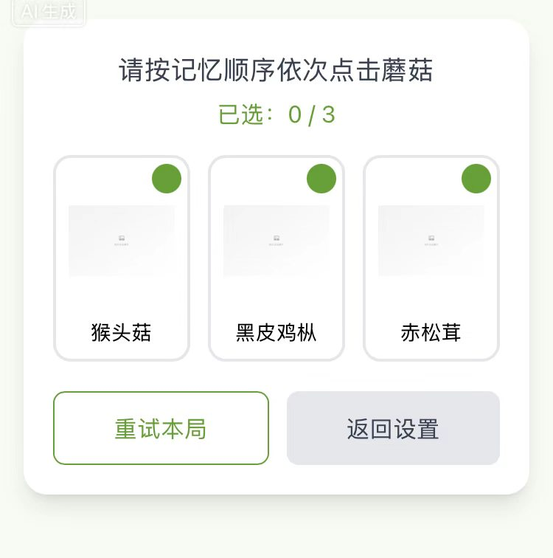
下方“重试本局（黑体，14号，绿色个性6深色25%）”和“返回设置（黑体，14号，黑色文字1淡色50%）”，都用圆角矩形为底，第一个选项用绿色，第二个用灰色
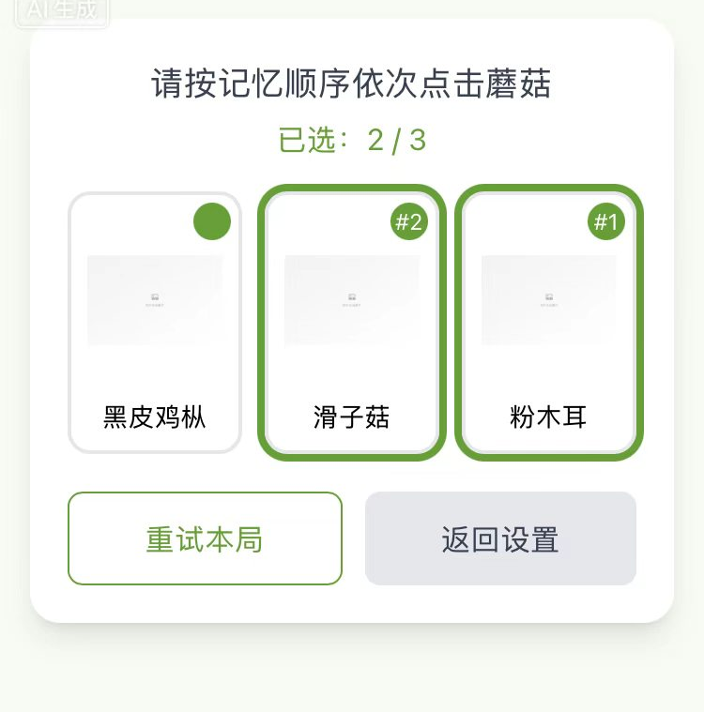

排完序之后，系统弹出圆角矩形框“恭喜你，闯关成功”，若未成功则显示“很可惜，再试一次吧”。


蘑菇图片如下：

